毕业设计管理系统项目配置
首先，将项目导入eclipse中，打开eclipse，在左侧单击右键选择import
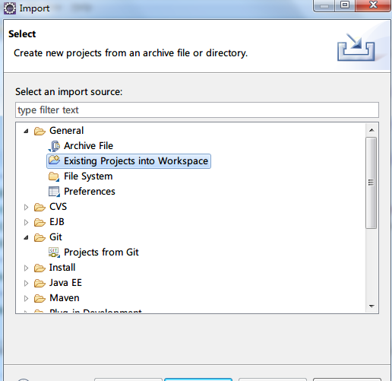
选中Existing Projects into Workspace打开，点击browser → 查找项目所在路径：
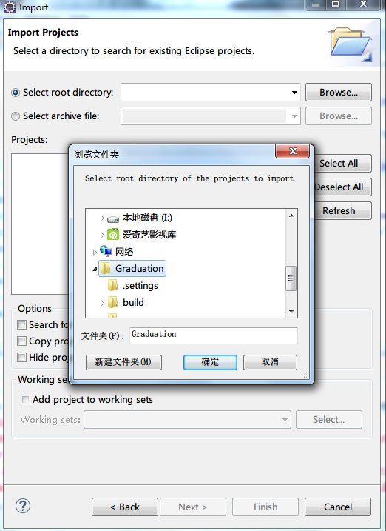

导入成功之后，将项目文件下的source文件找到graduation.sql文件，将其拷贝至桌面上，以便导入，在这之前先打开spring.xml文件，观察下列部分是否与自己机器一致，若不一致则按照自己的电脑的配置进行修改
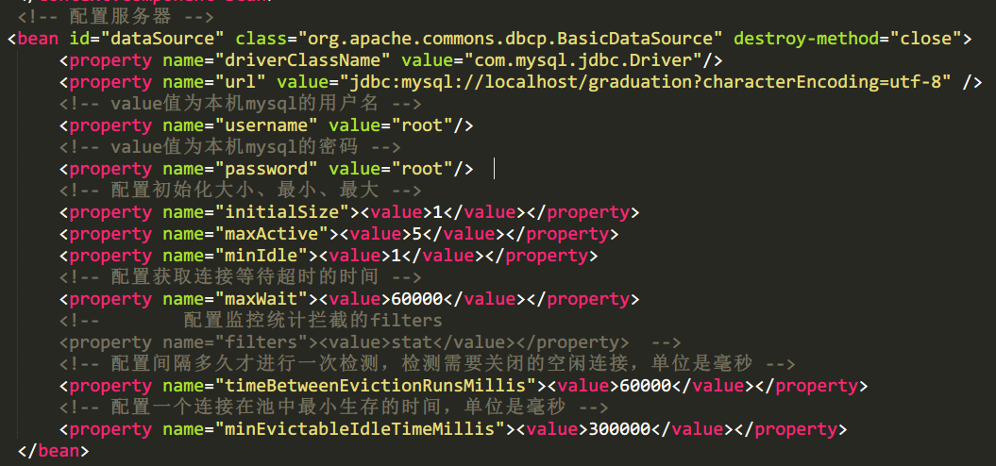
修改完配置文件之后，打开自己的数据库管理软件，我所用的是navicat premium版本
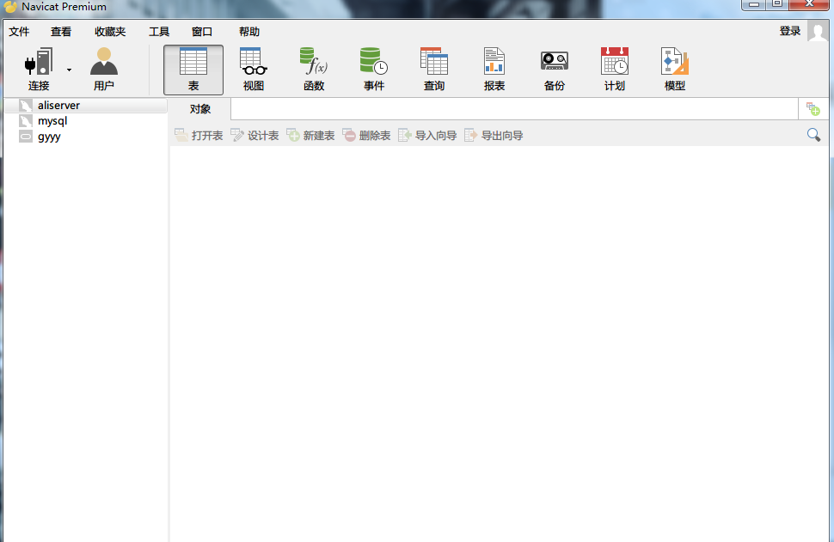

在navicat的左侧空白区域单击右键 建立新连接 选择 mysql （没有mysql的同学自行安装，或者联系我） 按照下图来填写相关信息，该信息一定要与自己的机器符合
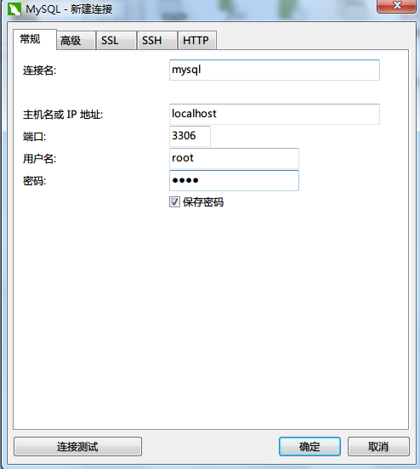

创建连接之后，在新的连接上右键创建数据库，根据下图来创建新的数据库
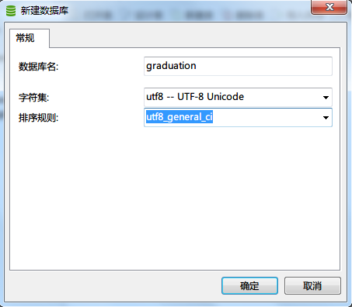

创建完数据库之后，打开数据库，单击右键 运行SQL文件，将项目里已经有的sql文件导入进去

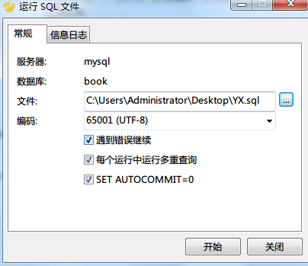

导入进入数据库之后进行刷新当前数据库，并在eclipse中重启服务器，之后就可以看项目咯~~~~~

